**Aula XXVIII - Desenvolvimento Web III**

**Atividade de recuperação**

_____________________________________________________________________________________________

**Instruções de entrega**

1. **Esta atividade vale 10 pontos que irá substituir a N1 ou a N2.**
2. **A entrega deverá ser feita por meio de um repositório no GitHub (tanto a parte prática, quanto a teórica. A parte teórica deverá ser postada em um arquivo txt ou mesmo no Readme.md**
3. **Nome do repositório: RecuperarWeb3_nomedoaluno**
4. **Você deverá entregar o link do repositório por email.**
5. **Assunto do email: Recuperação de Web III outubro 2021 + seu nome**
6. **No corpo do email deverá ter o link do seu repositório.**
7. **Entrega até 21/10/2021 às 23:59 (POR EMAIL -** [**aulas.qiti2@gmail.com**](mailto:aulas.qiti2@gmail.com)**) - OU PODE ANEXAR O LINK EM RESPOSTA NESTE EMAIL. =)**

_____________________________________________________________________________________________

**Parte Prática: 6 pontos**

**Enunciado do sistema de cadastro e empréstimo de livros**

Uma biblioteca deseja cadastrar em um sistema os seus livros disponíveis. O cadastro deverá ser todo feito em memória, em um ***array* do tipo Livro**.

* O sistema inicialmente vai pedir usuário e senha, se o usuário acertar (admin/admin) ele deixa entrar, caso contrário dá uma mensagem de erro e solicita digitar novamente.
* O sistema deve ter uma tela inicial com as opções de
  + 1 - buscar livro;
  + 2 - cadastrar livro;
  + 3 - emprestar;
  + 4 - devolver;
  + 5 - sair do sistema, e quaisquer outras funções que acharem relevante.
* Desenvolva uma classe para armazenar os dados dos livros, uma classe para a biblioteca em si e todos os métodos de manipulação dos livros.
* Os gêneros possíveis para os livros são somente: Ação, Romance, Ficção, História e Técnico.
* A busca deverá ser realizada por título. Caso o livro esteja cadastrado os dados deverão aparecer na tela e informar se o livro está ou não emprestado.
* O empréstimo e a devolução exigem a inserção do código do livro e somente podem ser emprestados os livros que estiverem disponíveis na biblioteca.

**Parte teórica: 4 pontos**

**1 - Responda ou complete as questões:**

1. O que é e qual a função de: **import java.util.Scanner; ?**
2. R: **Importar as funções da classe scanner.**
3. Qual a função de: **import java.io.IOException; ?**
4. **R: Analisar erros de entrada e saídas de arquivos**
5. Qual a função da classe Scanner? Como ela funciona?
6. R:**Auxiliar na leitura de dados informada pelo usuário, com métodos permitindo a entrada de dados.**
7. Quais os tipos de dados que a classe Scanner lê?
8. R: **Tipo primitivo, ex: int, bite, long, double...**
9. Qual a sintaxe da Scanner para leitura de um String? De um valor inteiro? De um valor decimal?
   1. **R: scanner next(),**
   2. **Scanner nextint(),**
   3. **Scanner nextdouble(),**
10. Quanto aos métodos de saída de dados, quais são?
11. **Método printf(), println() entre outros.**
12. Leia atentamente o método System.out.print e,  a respeito dos métodos de saída de dados  e descreva o que cada sintaxe abaixo imprime na tela:
    1. **System.out.printf("Olá senhora, digite aqui um valor desejado. \"%s\".\n", nome);** :
    2. **R: Olá senhora, digite aqui um valor desejado. Valor + quebra de linha + nome**
    3. **System.out.println("Informe o sexo (M/F): ");** :
    4. **Infome o sexo (masculino/feminino)**
    5. **System.out.printf(" %0,2d- %s\n",  nomeMes);** :
    6. **System.out.println("O atleta tem " + idade + " anos, ele está na categoria Adulto");** : **O atleta tem " (idade informada) " anos, ele está na categoria Adulto**
13. Observe a imagem abaixo e explique
    1. O que é a classe Main?
    2. Qual a principal função da classe Main?
    3. Explique cada componente da sintaxe da classe Main:

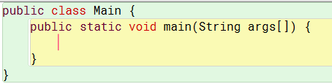

1. Observe os códigos abaixo e responda as questões:

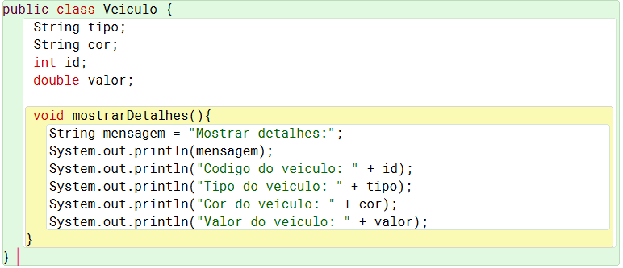

1. Qual o nome da classe?
2. Existe classe Main neste código?
3. Quais são os atributos da classe?
4. Quais as variáveis da classe? E os tipos de dados?
5. Quais os métodos da classe?
6. Qual a instância do objeto da classe?